

Vážení občané,
Po velmi teplém létě, odpočatí po dovolených se opět vracíme ke své práci.
Nejčastější Vaše otázka zní : Co nová MŠ ? Tady je odpověď – Stálo nás to mnoho schůzek a nekonečných jednání a přes všechna počáteční úskalí je Mateřská škola Břežany II DOSTAVĚNÁ a ZKOLAUDOVANÁ. Jsme si vědomi, že se nezavděčíme všem. Stavba jako taková přinesla určité nepohodlí při zasloužené dovolené (hluk, prach) pro obyvatele v přímém sousedství. Za to se stavbaři i zastupitelé omlouvají. Smích a šťastný pohled našich nejmladších, budiž nám všem odměnou. Všechny Vaše dotazy budou zodpovězeny na veřejné schůzi.

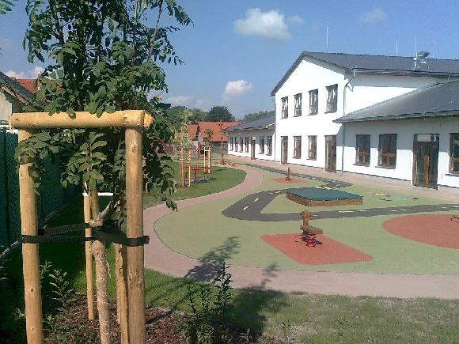

Úřední hodiny na obecním úřadě :
PO, ST, PÁ ….… 8:00 – 13:00
PO – ST……… 18:00 – 19:00

Vodoprávní úřad MěÚ Český Brod odvolává od 25.8.2015 platnost výzvy k omezení čerpání vody ze dne 16.7.2015.

Omezení

Z důvodu opravy opěrné zdi silnice III. třídy číslo 24512 směr na Černíky je omezen provoz přes obec.
Plánovaná doba uzavírky
24.8. 2015 - 25.10. 2015

VÝZVY….
S blížícím se podzimem se snižuje viditelnost a tak nám nezbude, než aby se řidiči, chodci i cyklisté respektovali. V případě, že si chodec obleče velmi tmavé oblečení (černé nebo tmavě modré), je řidič schopen ho rozpoznat na vzdálenost 18 metrů. Viditelnost chodce se zlepší, když zvolí světlejší oblečení. V červené barvě je vidět na 24 metrů, v žluté na 37 a v bílé až na 55 metrů. Chodec s reflexním prvkem však zvýší svou viditelnost až na 200 metrů.

Opět se obracíme na občany se žádostí o nápady, podněty jak oslavit výročí 700 let založení obce – co byste rádi viděli, slyšeli. Chtěli bychom, aby se Vám dny oslav líbili a tak pište, jak byste si takovou oslavu představovali právě Vy.
Kdo má ve stodole, na půdě, na dvoře jakékoliv staré zemědělské stroje a náčiní ozvěte se nám také. Bylo by hezké si malou výstavkou připomenout, jak tu pracovali na polích naši předci.
Staré fotografie, které doma najdete a budete ochotni je zapůjčit, můžete stále nosit na obecní úřad, nebo oskenované poslat na uvedené emaily. kv.novotna@email.cz nebo ahlavackova@koop.cz

Co se dělo….

V červenci na hřišti proběhla tradiční Břežanská pouť
- pátek 17. 7. hlavní pouťový zápas proti dorostu Dukly Praha s výsledkem 2:2 a večer velká diskotéka
- 11. ročník tradičního turnaje v malé kopané vyhrál PEACH TEAM. Sobota byla zakončená taneční zábavou se skupinou Béda Boys
- nedělní sousedské derby s TJ Rostoklaty skončilo s výsledkem 1:1

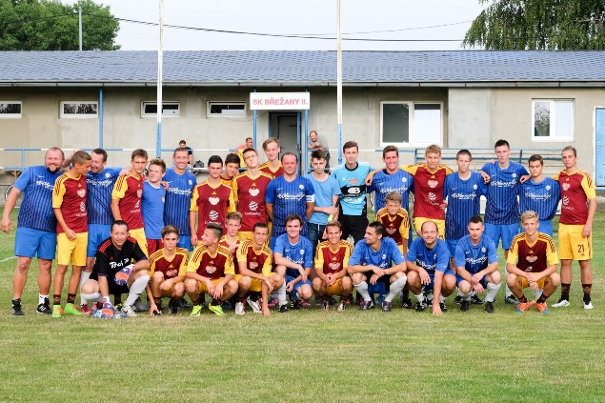

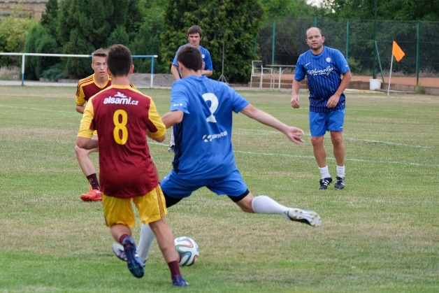

O tom, že naše obec nezahálí svědčí i Šipkařský klub ,,Smrkáči Břežany II'', registrován v UŠO. Již třetím rokem reprezentuje naší obec v ligových zápasech Střed. kraje a Ligovém poháru kat. C skupina A. Hrací systém je stejný jako ve fotbale, podzim - jaro Rozlosování soutěže najdete na stránkách obce a podrobnější info. na stránkách UŠO - Středočeský kraj, C. liga D
Zakladatelé : Puršl Radek, Brázda Tomáš, Drchota Luděk, Drchota Viktor, Toth Marek.
V současné době hrajeme v těchto sestavách:
A team : Puršl Radek, Brázda Tomáš Drchota Luděk, Króliczek Martin, Toth Marek
B team : Váňa Petr, Semerád Milan, Hoť Vladimír, Saidl Robert, Mrkvičková Lenka

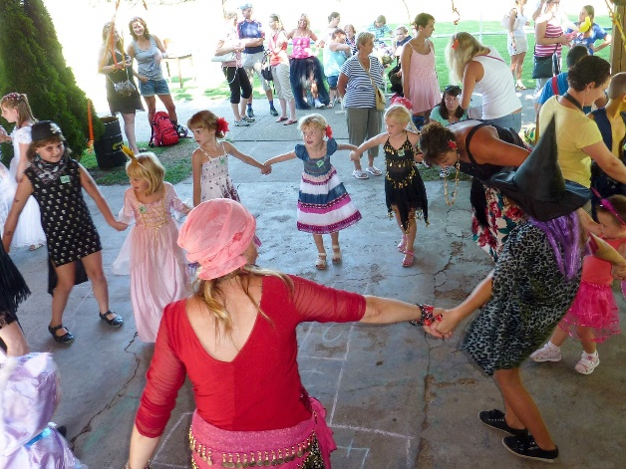

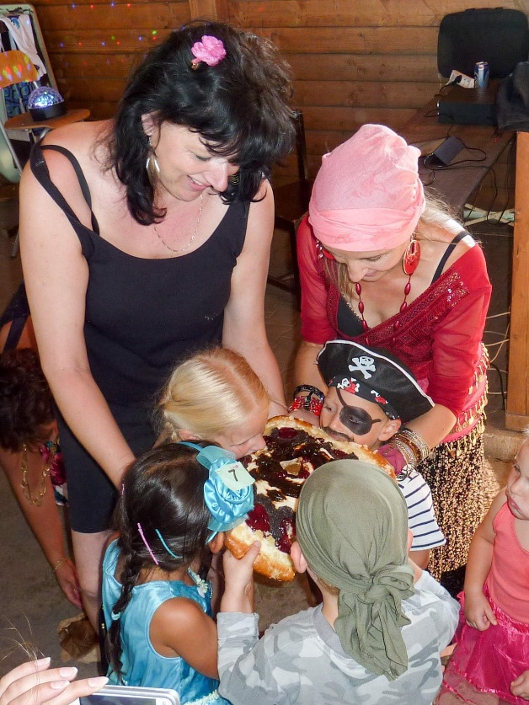

Poslední víkend v srpnu se konala na fotbalovém hřišti Dětská maškarní diskotéka pořádaná sportovním klubem, za finančního přispění rybářského spolku, sboru dobrovolných hasičů, mysliveckého sdružení a obecního úřadu. Počasí se vydařilo a rozličných pohádkových postav přišlo 44. Vítězné masky si odnesly dorty, které upekla paní Pavlína Hlavatá a odměna v podobě balíčku sladkostí a drobných dárků byla připravena pro každého dětského účastníka. Rodiče přihlíželi, jak se jejich ratolesti popasují s obřím koláčem nebo šikovnými prstíky barevně oživí tričko. Velký dík patří obzvláště paní Hlavaté za chutné dorty, paní Navrátilové za koláče a firmě BERRY servis za jahody, kteří své dobroty na akci věnovali bezúplatně. Musím vyslovit velké poděkování nejen děvčatům co se podílely na organizaci, ale i panu Karbanovi za krásné fotky, které najdete na: http://sk-brezany2.rajce.idnes.cz/Maskarni_diskoteka_29.8.2015. Děkujeme všem, co přišli, Vaše účast je nejlepší odměnou pro všechny co se na pořádání podíleli.
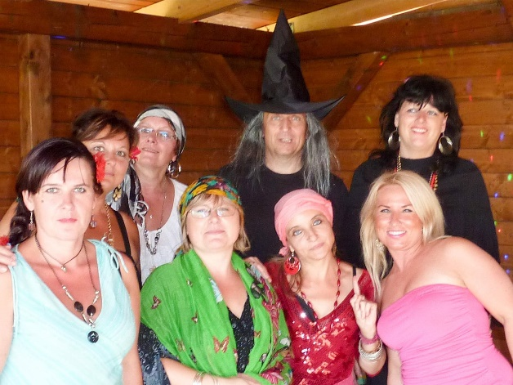

Připravujeme …

V září veřejnou schůzi, která se bude konat v místní klubovně, kde budou zodpovězeny vaše dotazy.

Posvícení 12. září na fotbalovém hřišti.

28.9. 2015 přijďte s námi pouštět draky na pole pod Chrástnicí. Sejdeme se v 15:00 hodin a společně vyhodnotíme nejen největšího draka.

10.10. 2015 bude u
obecního úřadu od 8:45 – 9:15 hod. přistaven kontejner na nebezpečný odpad. Co je možné odevzdat:
vyjeté oleje, filtry vč.obalů, fritovací oleje ,barvy, laky, nádoby od sprejů, izolačních pěn, neupotřebená léčiva, elektrozařízení, pneu do
velikosti avie bez disků. A domovní odpad - koberce, linoleum, starý nábytek.
Žádáme občany, aby odkládali odpad pouze v termínu svozu, nejsme
sběrné místo, pokud mají tuto potřebu je povinností odvézt odpad na
sběrný dvůr do Českého Brodu.

Během podzimu necháme naše občany nahlédnout do prostor nové MŠ na Dni otevřených dveří.

24. října dýňovou slavnost s lampionovým průvodem strašidelnou obcí a pohádkou. Sraz v 17:00 hodin před klubovnou.
Advent přivítáme 28. 11. 2015 od 15:00 hodin v místní klubovně. S dětmi vyrobíme ozdobičky na stromek před obchodem, který následně ozdobíme a slavnostně rozsvítíme.

Předvánoční atmosféru završíme tradičním setkáním občanů u kapličky 23.12. 2015

O všech akcích budete informováni na webu obce a informačních tabulích rozmístěných v obci

HISTORIE….

Barokní kaple z poloviny 18. století.
Čtvercová zděná kaple se zvoničkou, která se k jednoduché šikmé římse mírně zužuje. Vstup na severní straně je zaklenut nepravidelným obloukem a opatřen kovanou mříží s kruhovým dekorem. Nízká jehlancová střecha krytá plechem (do roku 1991 šindelem) nese oplechovanou šestibokou zvonovou věžičku s cibulovou bání, zakončenou latinským křížem.
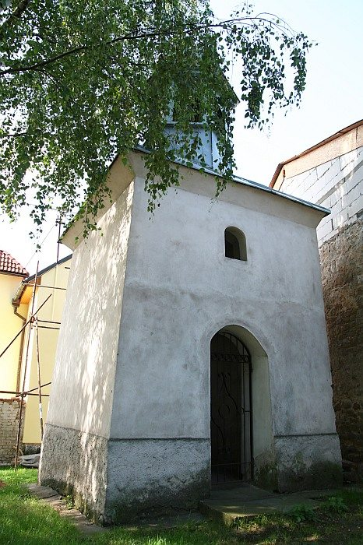
Uvnitř se nachází obrázek Panny Marie s Ježíškem a dřevěný kříž neurčeného stáří. Ve věži visí zvon z roku 1932 od zvonaře Rudolfa Pernera ze Suché Vrbné u Českých Budějovic, který váží 42,5 kg.

.

Vydal: Obecní úřad Břežany II, tel. 321 672 769, ou.brezany@ tiscali.cz. Redakční příspěvky vítány

